UNIDAD: “Los inicios de la modernidad: Humanismo, Reforma y el choque de dos mundos.”

Objetivo(s) de la Clase:
Analizar los factores que permitieron el surgimiento de las monarquías nacionales.

EL SURGIMIENTO DEL ESTADO MODERNO (25 AL 29 DE MAYO)

En los primeros siglos de la Época Moderna no solo se ampliaron los horizontes culturales, sino que además se fueron consolidando cambios económicos y políticos que darían su sello al mundo moderno el que se configurara lentamente, implementando una organización del poder que perduraría a pesar de los cambios constantes del mapa político europeo. Atrás quedarían el ideal medieval de la autoridad universal representada por el Papa y el emperador, y la capacidad de estos para imponerse sobre las dinastías constituidas.

La Guerra de los Treinta Años que enfrentó a católicos y protestantes, finalizó con la Paz de Westfalia y significó la recomposición del mapa político europeo.

Durante los primeros siglos de la edad moderna (siglos XIV y XV) surgió en Europa una nueva forma de organización política que se caracterizó por tener un gobierno centralizado, en un territorio con fronteras definidas y un sentimiento de pertenencia por parte de los habitantes. Su aparición se relacionó con las demás transformaciones que marcaron el paso de la Edad Media a la Edad Moderna.

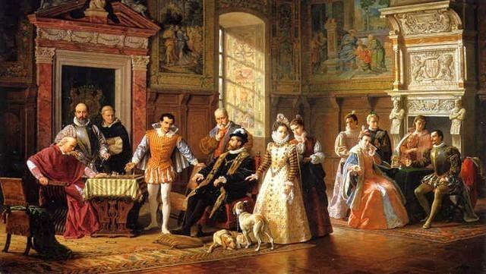En el siglo XVI, variadas monarquías comenzaron un proceso de unificación territorial al someter a su dominio los territorios de los señores feudales y concentrar en sus manos toda la administración y el gobierno de sus reinos. De esta forma, se gestaron los primeros Estados modernos en Europa

Algunas de las principales transformaciones que influyeron en la creación y consolidación del Estado moderno fueron:
- En lo político, surgieron las monarquías nacionales, que centralizaron el poder, hasta entonces dividido entre múltiples señores feudales, y creció un sentimiento de unidad y pertenencia. La tendencia que se fue manifestando con mayor claridad en unidades territoriales, donde los principales elementos de cohesión eran la unidad lingüística y religiosa de sus habitantes. En estos territorios el poder real tuvo que someter a la nobleza y apoyarse en aquellos que veían en dicha centralización una garantía de ley y orden. Estos últimos eran fundamentalmente los burgueses, quienes estaban a favor de las pretensiones de los reyes en cuanto se generaran condiciones favorables para sus actividades económicas.
B) El régimen político se basaba en la monarquía de derecho divino.
C) En lo cultural, cambió la forma como los individuos concebían al mundo y a sí mismos.
Esto repercutió en el orden político, ya que los gobernantes (reyes y sus ministros) crearon una organización más racional del Estado, tecnificando la administración, las finanzas, el comercio y la composición de sus ejércitos.

D) En lo económico, se desarrolló el mercantilismo bajo la conducción estatal, que recibió un fuerte estímulo del comercio con las colonias.
E) En lo social, crecieron las ciudades y se fue manifestando una creciente coincidencia de intereses entre la nobleza y la burguesía comercial, sin embargo, la inmensa mayoría de la población siguió viviendo en el campo. La sociedad moderna continuó siendo una sociedad en la que primaba el privilegio, pero la burguesía fue tomando un lugar preponderante en la vida económica y política.
F) En lo geopolítico, ocurrió una expansión territorial sin precedentes, impulsada por los jóvenes Estados nacionales, que además se enfrentaron en numerosas guerras.
G) Los Estados modernos surgieron en oposición al poder universal de los imperios y del papado y al poder regional de los señores feudales.
H) Encabezados por un rey, estos Estados buscaron extender su territorio por medio de la guerra o las alianzas matrimoniales, procurando acrecentar su riqueza y su poderío militar a través de un ejército pagado permanentemente. Para ello se fortaleció la centralización del gobierno el que debía ser más eficaz y organizado, mientras que el vínculo de obediencia del súbdito al monarca reemplazó a la anterior relación feudal de lealtad de un vasallo a su señor.

Este sistema político se le denomino Antiguo Régimen, concepto utilizado por primera vez por los revolucionarios franceses del siglo XVIII, para hablar en forma despectiva de la estructura política y social de su país.

Las principales monarquías autoritarias en Europa occidental serán Inglaterra, Francia y España.
En el este de Europa, Polonia y Hungría tuvieron
monarquías electivas.
En el norte de Europa la Unión del Kalmar (Estado nórdico), compuesta por Suecia, Noruega y Dinamarca,
bajo el control de este último, se disolvería en 1521 cuando Suecia se separa.
Existían casas reinantes de gran influencia como la
Casa de Borgoña (poseía el reino de Borgoña, los
Países Bajos, Flandes, Luxemburgo y el Franco Condado) y la Casa de Austria, con la familia Habsburgo, que llegó a poseer Austria, Bohemia y Hungría.
En Italia cobran importancia las ciudades- estados que
tendieron a constituirse como entidades políticas independientes, donde algunas familias fueron las que llegaron a monopolizar el poder como por ejemplo Génova, Milán, Venecia y Florencia.
En Alemania el Sacro Imperio Romano Germánico se
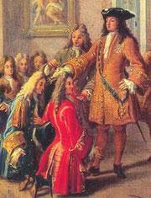mantuvo a través de sus principados el que siguió manteniendo un sistema con rasgos feudales, en el que los príncipes participaban en la elección del emperador, que luego era coronado por el papa.

Durante el siglo XVII, al tiempo que se consolidaba el absolutismo en España y Francia, en Holanda e Inglaterra se ponía fin a este sistema político. En Holanda, en el transcurso de una larga y cruenta guerra de independencia, se constituyó una república encabezada por la burguesía comercial. En Inglaterra una prolongada disputa entre el Parlamento y la monarquía culminó en la conformación de una monarquía constitucional.
Actividad

1.- Expliquen los factores que permitieron el surgimiento de los Estados monárquicos.

2.- ¿Qué importancia pudo tener la burguesía, burocracia y la creación de un sistema fiscal en la centralización del poder?

3.- Comparen el sistema feudal con las características del Estado moderno.

Edad media Estados Nacionales Absolutistas

